NÁVRH

Nariadenie vlády

Slovenskej republiky

z ............. 2021,

ktorým sa vyhlasuje chránený areál Temešská skala

Vláda Slovenskej republiky podľa § 21 ods. 1 a 4 a § 30 ods. 7 zákona č. 543/2002 Z. z. o ochrane prírody a krajiny v znení neskorších predpisov (ďalej len „zákon“) nariaďuje:

§ 1

(1) Vyhlasuje sa chránený areál Temešská skala (ďalej len „chránený areál“). Súčasťou chráneného areálu je územie európskeho významu SKUEV0127 Temešská skala podľa osobitného predpisu.)

(2) Chránený areál sa nachádza v okrese Prievidza v katastrálnom území Čavoj a v katastrálnom území Temeš. Celková výmera chráneného areálu je 165,9153 ha.

(3) Hranica chráneného areálu je vymedzená v prílohe č. 1. Hranica chráneného areálu vymedzená geometrickým určením a polohovým určením sa vyznačuje v katastri nehnuteľností. Mapa a grafické podklady, v ktorých je zakreslená hranica chráneného areálu, sú uložené v Štátnom zozname osobitne chránených častí prírody a krajiny a na Okresnom úrade Prievidza.

(4) Ciele starostlivosti o chránený areál, opatrenia na ich dosiahnutie a zásady využívania územia upravuje program starostlivosti o chránený areál podľa § 54 ods. 5 zákona.

§ 2

Účelom vyhlásenia chráneného areálu je zabezpečenie priaznivého stavu predmetu ochrany chráneného areálu, ktorý je uvedený v prílohe č. 2.

§ 3

(1) V chránenom areáli sa vyhlasujú zóny A, C a D podľa § 30 zákona. Hranice zón chráneného areálu sú vymedzené v prílohe č. 1.

(2) Zóna A má výmeru 58,3393 ha a platí v nej piaty stupeň ochrany podľa § 16 zákona.

(3) Zóna C má výmeru 24,8740 ha a platí v nej tretí stupeň ochrany podľa § 14 zákona.

(4) Zóna D má výmeru 82,702 ha a platí v nej druhý stupeň ochrany podľa § 13 zákona.

§ 4

Toto nariadenie vlády nadobúda účinnosť 1. mája 2021.)

Príloha č. 1
k nariadeniu vlády č. ... /2021 Z. z.

VYMEDZENIE HRANice CHRÁNENÉHO AREÁLU

Územie chráneného areálu je vymedzené podľa vektorovej katastrálnej mapy so stavom katastra nehnuteľností k 1. októbru 2020, z ktorej bola hranica chráneného areálu prenesená do digitálnej Základnej mapy Slovenskej republiky (SVM50) v mierke 1:50 000.

Popis hranice chráneného areálu

Územie chráneného areálu začína na lesnej ceste 680 m juhozápadným smerom od kóty 1019,4, kde sa stáča na sever a po 200 m na severovýchod. Ďalej hranica pretína bezmenný potok, cez vrstevnicu 750 vedie k ďalšiemu bezmennému toku severným smerom a po 180 m sa prudko stáča na juhozápad, kde sa po 260 m stáča na západ až k lesnej ceste. Lesnou cestou vedie 350 m severozápadným smerom, potom sa hranica stáča na severovýchod a po 160 m pretína lesnú cestu. Tu sa stáča na severozápad a lesnou cestou vedie približne 300 m až k obecnej zástavbe obce Čavoj. Ďalej hranica vedie pozdĺž zástavby juhozápadným smerom 600 m, ďalej južným smerom 470 m k bezmennému toku a následne vedie po toku severozápadným smerom 270 m. Ďalej hranica vedie po lesnej ceste južným smerom približne 440 m, východným smerom približne 180 m a ďalej sa hranica stáča na juh. Po 480 m sa hranica prudko stáča na východ, po približne 100 m znovu smeruje na juh a po 470 m sa hranica stáča na východ a južne od kóty 909,7 Temešská skala smeruje východným smerom až do východiskového bodu.

Zóna A
Hranica zóny začína približne 980 m juhozápadným smerom od kóty 1019,4, na strete hraníc katastrálnych území Čavoj, Temeš a Nevidzany. Vedie severovýchodným smerom približne 400 m k bezmennému toku a ďalej vedie po toku severozápadným smerom približne 750 m, kde sa stáča na juhozápad až ku katastrálnej hranici Temeš – Čavoj. Odtiaľ vedie smerom južným až juhovýchodným približne 700 m až po hranicu katastrálnych území Temeš a Nevidzany, ktorou pokračuje južne od kóty 909,7 až do východiskového bodu.

Zóna C
Zónu C ohraničuje 100 m pásmo smerom von od hranice zóny A a obvodová hranica územia.

Zóna D
Zóna D má dve časti, nadväzuje na zónu C a spolu so zónami A a C vymedzuje vonkajšiu obvodovú hranicu územia.
Prvá časť začína na lesnej ceste 680 m juhozápadným smerom od kóty 1019,4, kde sa stáča na sever, po 200 m na severovýchod pretína bezmenný potok a cez vrstevnicu 750 m vedie k ďalšiemu bezmennému toku severným smerom. Po 180 m sa prudko stáča na juhozápad, po 260 m sa stáča na západ až k lesnej ceste, ktorou vedie 350 m severozápadným smerom. Potom sa jej hranica stáča na severovýchod, po 160 m pretína lesnú cestu, tu sa stáča na severozápad a lesnou cestou vedie približne 300 m až k obecnej zástavbe obce Čavoj. Ďalej hranica vedie pozdĺž zástavby juhozápadným smerom 600 m a ďalej južným smerom 470 m k bezmennému toku. Následne vedie po toku severozápadným smerom 270 m, potom vedie po lesnej ceste južným smerom približne 440 m a ďalej východným smerom približne 180 m. Ďalej sa hranica stáča na juhovýchod a po približne 110 m prudko na východ, kde sa pripája na hranicu zóny C. Po jej vonkajšom okraji severne a východne obchádza zónu A až po juhovýchodný okraj hranice zóny C a potom pokračuje 200 m východne do východiskového bodu.
Druhá časť sa nachádza západne od kóty 909,7 Temešská skala, jej hranica sa pripája na zónu C, vedie južným smerom a po 280 m smeruje 150 m na juhovýchod. Potom pokračuje 30 m severovýchodne k hranici zóny C a po jej vonkajšom okraji sa vracia do východiskového bodu.

Zoznam parciel chráneného areálu

Zóna A

Okres Prievidza, katastrálne územie Čavoj
810/1 – časť, 814 (podľa registra „C“ katastra nehnuteľností so stavom 1. októbru 2020).

Okres Prievidza, katastrálne územie Temeš
327, 342/1, 342/2, 342/3, 343, 344 (podľa registra „C“ katastra nehnuteľností so stavom k 1. októbru 2020).

Zóna C

Okres Prievidza, katastrálne územie Čavoj
810/1-časť, 810/6-časť, 812 – časť, 976 – časť, 977 – časť, 978 – časť, 979 – časť, 980 – časť, 981 – časť, 982 – časť, 983/2 – časť, 984/1, 984/2, 985, 986 – časť, 987, 989, 990/1, 990/2, 991/1, 991/2, 992/1 – časť, 992/2 – časť, 993 – časť, 1090 – časť, 1094 – časť, 1096 – časť, 1103, 1104 – časť, 1119/1 – časť, 1119/2 – časť, 1128/2 – časť, 3094/2 – časť, 3095 – časť, 3096, 3098/2 – časť, 3126 – časť, 3127 – časť, 3159/4 – časť (podľa registra C katastra nehnuteľností so stavom k 1. októbru 2020).

Okres Prievidza, katastrálne územie Temeš
322 – časť, 337 – časť, 340/1 – časť (podľa registra „C“ katastra nehnuteľností so stavom k 1. októbru 2020).

Zóna D

Okres Prievidza, katastrálne územie Čavoj
63, 64, 65, 810/1 – časť, 810/6 – časť, 812 – časť, 874, 883, 896, 927/1, 928/1, 928/2, 929/1, 929/2, 930, 931, 937, 938, 940, 941, 942/1, 942/2, 943/1, 943/2, 944/1, 944/2, 950, 951, 954, 960, 961/1, 973, 976-časť, 977 – časť, 978 – časť, 979 – časť, 980 – časť, 981 – časť, 982 – časť, 983/1, 983/2 – časť, 986 – časť, 992/1 – časť, 992/2 – časť, 993 – časť, 994, 995/1, 995/2, 996, 997, 998, 1002/1, 1002/2, 1003, 1004, 1063, 1064, 1067/1, 1067/2, 1067/3, 1067/4, 1067/5, 1067/6, 1067/7, 1067/8, 1067/9, 1067/10, 1067/11, 1067/12, 1067/13, 1067/14, 1074/2, 1075, 1090 – časť, 1094 – časť, 1096 – časť, 1104 – časť, 1105, 1119/1 – časť, 1119/2 – časť, 1128/2 – časť, 1142/1, 3078, 3079, 3080/2, 3084/2, 3094/2 – časť, 3095 - časť, 3097, 3098/2 – časť, 3126 – časť, 3127 – časť, 3128/1, 3128/2, 3131, 3159/4 – časť (podľa registra C katastra nehnuteľností so stavom k 1. októbru 2020).

Okres Prievidza, katastrálne územie Temeš
322 – časť, 337 – časť, 340/1 – časť (podľa registra „C“ katastra nehnuteľností so stavom k 1. októbru 2020).
Mapa hranice chráneného areálu (SKUEV0127 Temešská skala)

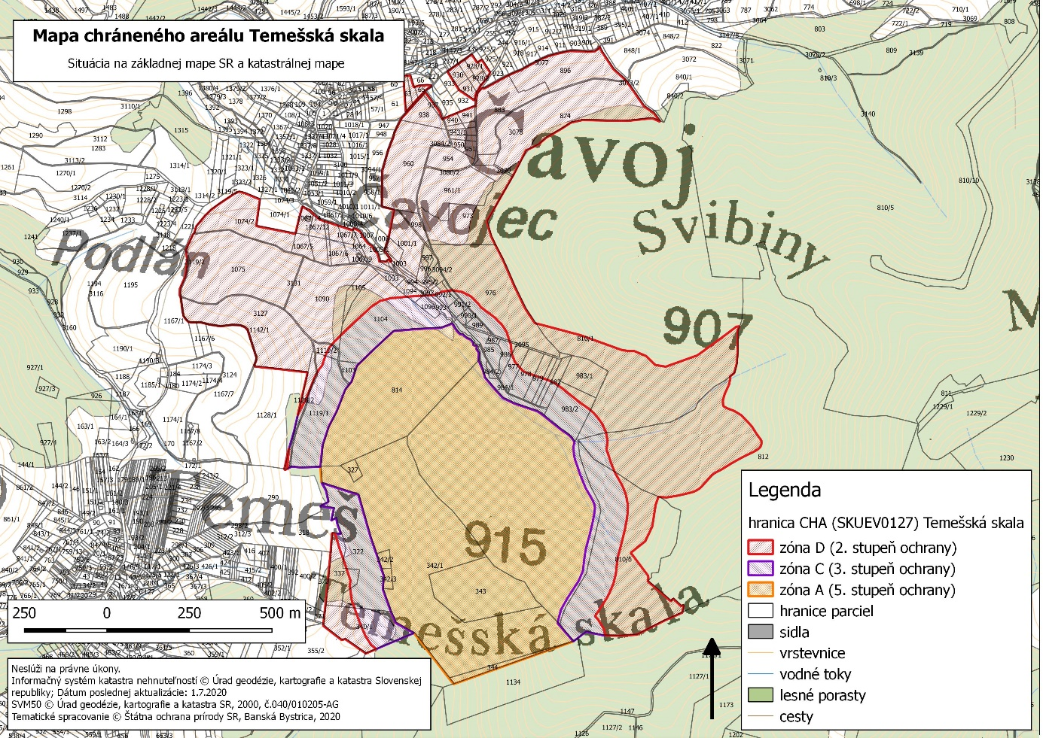

Technickým podkladom na zápis priebehu hranice chráneného areálu do katastra nehnuteľností je zjednodušený operát geometrického plánu.

Mapu chráneného areálu možno nájsť v Komplexnom informačnom a monitorovacom systéme na webovom sídle
http://www.biomonitoring.sk/InternalGeoportal/ProtectedSites/DetailSiteMap/155.

Príloha č. 2
k nariadeniu vlády č. ... /2021 Z. z.

Predmet ochrany CHRÁNENÉHO AREÁLU

Biotopy európskeho významu:
Tr1.1 Suchomilné travinno-bylinné a krovinové porasty na vápnitom substráte s významným výskytom druhov čeľade Orchidaceae (*6210), Tr5 Suché a dealpínske travinno-bylinné porasty (6190), Lk1 Nížinné a podhorské kosné lúky (6510), Ra6 Slatiny s vysokým obsahom báz (7230), Sk1 Karbonátové skalné steny a svahy so štrbinovou vegetáciou (8210), Sk6 Nespevnené karbonátové skalné sutiny v montánnom až kolínnom stupni (*8160), Ls4 Lipovo-javorové sutinové lesy (*9180), Ls5.1 Bukové a jedľovo-bukové kvetnaté lesy (9130), Ls5.2 Kyslomilné bukové lesy (9110), Ls5.4 Vápnomilné bukové lesy (9150).

Biotopy druhu rastliny európskeho významu:
popolavec dlholistý moravský (Tephroseris longifolia subsp. Moravica Holub).

Biotopy druhov živočíchov európskeho významu:
*fuzáč alpský (Rosalia alpina), netopier obyčajný (Myotis myotis), podkovár krpatý/podkovár malý (Rhinolophus hipposideros), jasoň červenooký (Parnassius apollo).

Poznámky:
Podľa § 2 ods. 2 písm. t) zákona prioritný biotop je biotop európskeho významu, ktorého ochrana má zvláštny význam vzhľadom na podiel jeho prirodzeného výskytu v Európe. Prioritné biotopy sú označené symbolom *.
Podľa § 2 ods. 2 písm. y) zákona prioritný druh je druh európskeho významu, ktorého ochrana je nevyhnutná vzhľadom na jeho malý prirodzený areál v Európe.
Prioritný druh je označený symbolom *.
Biotopy európskeho významu sú označené v súlade s prílohou č. 1 časť B k vyhláške Ministerstva životného prostredia Slovenskej republiky č. 24/2003 Z. z., ktorou sa vykonáva zákon č. 543/2002 Z. z. o ochrane prírody a krajiny v znení neskorších predpisov
Druh rastliny európskeho významu je označený v súlade s prílohami č. 4 a 5 k vyhláške č. 24/2003 Z. z. v znení neskorších predpisov.
Druhy živočíchov európskeho významu sú označené v súlade s prílohami č. 4 a 6 k vyhláške č. 24/2003 Z. z. v znení neskorších predpisov.

) Výnos Ministerstva životného prostredia Slovenskej republiky č. 3/2004-5.1 zo 14. júla 2004, ktorým sa vydáva národný zoznam území európskeho významu v znení neskorších predpisov (oznámenie č. 450/2004 Z. z.).
) Dňom účinnosti nariadenia vlády stráca platnosť úprava Ministerstva kultúry Slovenskej socialistickej republiky č. 466/1986-32 o vyhlásení štátnej prírodnej rezervácie Temešská skala.

